
天津理工大学

计算机科学与工程学院

实验报告

2017 至 2018 学年 第 二 学期

课程名称 | J2EE程序设计
学号 | 20152180 | 学生姓名 | 王帆 | 年级 | 2015级
专业 | 计算机科学与技术 | 教学班号 | 01 | 实验地点 | 7-220
实验时间 | 2018年 5月 31日 第7节 至 第8节
主讲教师 | 董玉涛
辅导教师 | 无

实验（ 一 ） | 实验名称 | 用户登录处理Web程序
软件环境 | A、 实现语言  J2EE  B、环境要求：  JDK1.8或以上  MariaDB 10以上
硬件环境 | Windows 10
实验目的
制作一个简单的用户登录处理Web程序。

在登录页面中输入正确的用户名、密码、确认密码则可以正常登录，并自动跳转到欢迎页面，并且在欢迎页面中显示当前所有已经登录的用户名列表。
数据库中用户名唯一。
登录错误则自动跳转回到登录页面，并在登录页面中提示"登录错误"。
数据库字段及内容自行设计，页面显示方式自行设计。

提交内容为Maven工程、数据库脚本文件(logindb.sql)以及针对本程序的使用说明简述(readme.txt)。
实验内容（应包括实验题目、实验要求、实验任务等）
附录（可包括源程序清单或其它说明）
使用说明简述(readme.txt)
在浏览器输入”localhost:8080/exp01/login”，进入登陆页面，如下图
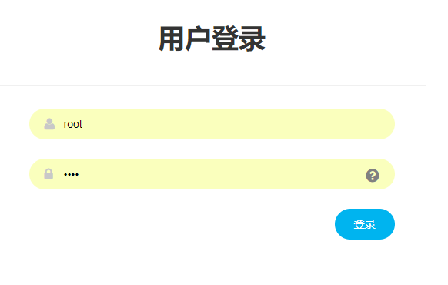

如登录失败，将跳转到下述页面：
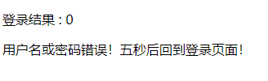
登陆成功，跳转到用户列表页面：
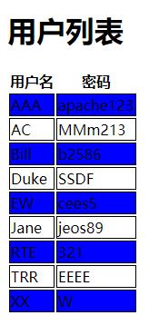

实验源代码如下：
package edu.tjut.cs;

public class User {
private String username;
private String password;

public String getUsername() {
return username;
}

public String getPassword() {
return password;
}

public void setUsername(String username) {
this.username = username;
}

public void setPassword(String password) {
this.password = password;
}
}

package edu.tjut.cs;

import java.util.List;

import org.springframework.beans.factory.annotation.Autowired;
import org.springframework.stereotype.Controller;
import org.springframework.ui.Model;
import org.springframework.web.bind.annotation.ExceptionHandler;
import org.springframework.web.bind.annotation.GetMapping;
import org.springframework.web.bind.annotation.PostMapping;
import org.springframework.web.bind.annotation.RequestParam;
import org.springframework.web.servlet.ModelAndView;

@Controller
public class UserController {

@Autowired
private UserService userService;

public UserController() {
}

@GetMapping("/login")
public ModelAndView login() {
ModelAndView view = new ModelAndView("/login");
return view;
}

@PostMapping("/loginStateHandle")
public ModelAndView loginStateHandle(@RequestParam("username") String username, @RequestParam("password") String password) {
Boolean flag = userService.findByUsername(username,password);
ModelAndView view = new ModelAndView("/loginStateHandle");

if(flag) {
view.addObject("LoginState","true");
}
else {
view.addObject("LoginState","false");
}
return view;
}

@GetMapping("/userList")
public ModelAndView userList() {
List<User> users = userService.findAll();
ModelAndView view = new ModelAndView("/userList");
view.addObject("allusers", users);
return view;
}

@ExceptionHandler()
public ModelAndView error() {
return new ModelAndView("/error2");
}
}

package edu.tjut.cs;

import java.sql.ResultSet;
import java.util.List;

import org.springframework.beans.factory.annotation.Autowired;
import org.springframework.jdbc.core.JdbcTemplate;
import org.springframework.stereotype.Service;

@Service
public class UserService {
@Autowired
private JdbcTemplate jdao;

public UserService() {

}

public UserService(JdbcTemplate jdao) {
this.jdao=jdao;
}

//获取所有用户信息
public List<User> findAll(){
List<User> users = jdao.query("select * from users", (ResultSet rs, int i) -> {
User user = new User();
user.setUsername(rs.getString("username"));
user.setPassword(rs.getString("password"));
return user;
});
return users;
}

//根据用户名密码，获取用户状态
public Boolean findByUsername(String username, String password) {
System.out.println(username+","+password);
List<User> users = jdao.query("select * from users where username=?", new Object[] {username}, (ResultSet rs, int i) -> {
User user = new User();
user.setUsername(rs.getString("username"));
user.setPassword(rs.getString("password"));
return user;
});
try {
System.out.println(users.size());

String pString = users.get(0).getPassword();

if(pString.equals(password)) {
return true;
}
else {
return false;
}
} catch (Exception e) {
System.out.println(e);
}
return false;
}
}
在eclipse中新建项目如下：
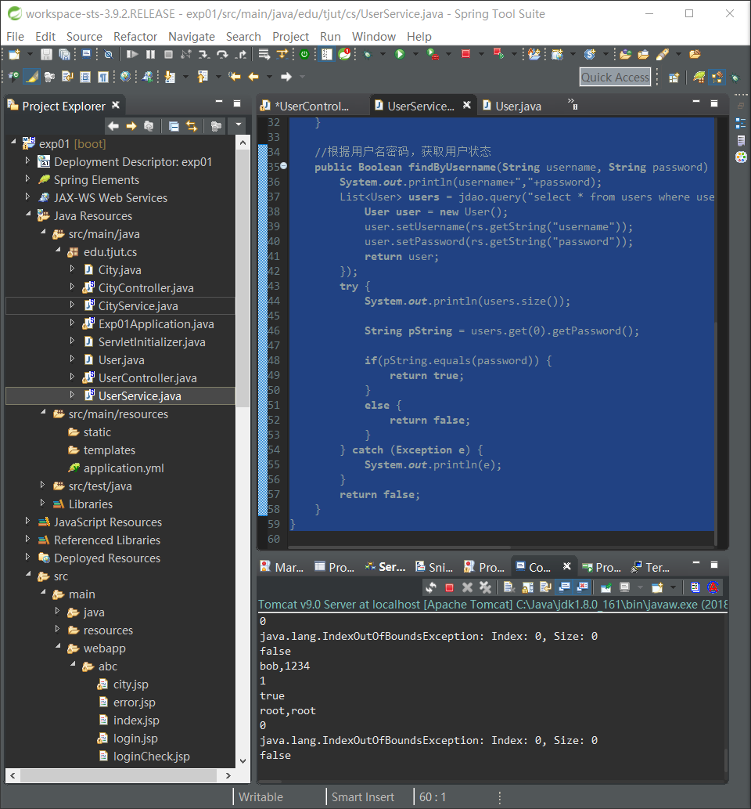

数据库脚本：logindb.dql
----------------------------------------------------------
-- 主机: 127.0.0.1
-- 服务器版本: 10.2.14-MariaDB - mariadb.org binary distribution
-- 服务器操作系统: Win64
-- HeidiSQL 版本: 9.4.0.5125
-- --------------------------------------------------------

/*!40101 SET @OLD_CHARACTER_SET_CLIENT=@@CHARACTER_SET_CLIENT */;
/*!40101 SET NAMES utf8 */;
/*!50503 SET NAMES utf8mb4 */;
/*!40014 SET @OLD_FOREIGN_KEY_CHECKS=@@FOREIGN_KEY_CHECKS, FOREIGN_KEY_CHECKS=0 */;
/*!40101 SET @OLD_SQL_MODE=@@SQL_MODE, SQL_MODE='NO_AUTO_VALUE_ON_ZERO' */;

-- 导出 j2ee 的数据库结构
CREATE DATABASE IF NOT EXISTS `j2ee` /*!40100 DEFAULT CHARACTER SET utf8 */;
USE `j2ee`;

-- 导出 表 j2ee.users 结构
CREATE TABLE IF NOT EXISTS `users` (
`username` varchar(50) NOT NULL,
`password` varchar(50) DEFAULT NULL,
PRIMARY KEY (`username`)
) ENGINE=InnoDB DEFAULT CHARSET=utf8;

-- 正在导出表 j2ee.users 的数据：~9 rows (大约)
DELETE FROM `users`;
/*!40000 ALTER TABLE `users` DISABLE KEYS */;
INSERT INTO `users` (`username`, `password`) VALUES
('AAA', 'apache123'),
('AC', 'MMm213'),
('Bill', 'b2586'),
('Duke', 'SSDF'),
('EW', 'cees5'),
('Jane', 'jeos89'),
('RTE', '321'),
('TRR', 'EEEE'),
('XX', 'W');
/*!40000 ALTER TABLE `users` ENABLE KEYS */;

/*!40101 SET SQL_MODE=IFNULL(@OLD_SQL_MODE, '') */;
/*!40014 SET FOREIGN_KEY_CHECKS=IF(@OLD_FOREIGN_KEY_CHECKS IS NULL, 1, @OLD_FOREIGN_KEY_CHECKS) */;
/*!40101 SET CHARACTER_SET_CLIENT=@OLD_CHARACTER_SET_CLIENT */;

